Оконное преобразование Фурье и Lomb-Scragle (ASTROPY)

Данные – временной ряд дневных значений foF2 над Калининградом 1976 г. Размер окна – 36 измерений, длина ряда -120 измерений (дней).

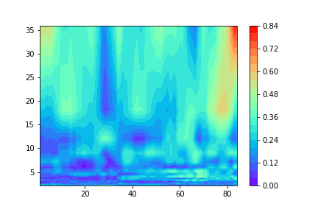

Рис.1 Оконное преобразование Фурье

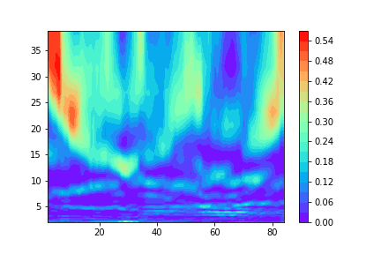

Рис. 2. Оконное преобразование LS